Quito, {fechaEmision}
Of. Nro. “ALERTA” {oficioNumero}
Magister
{directorAntNombre}
{directorAntCargo}
Agencia Nacional de Regulación y Control de Transporte Terrestre, Tránsito y Seguridad Vial
Presente .-

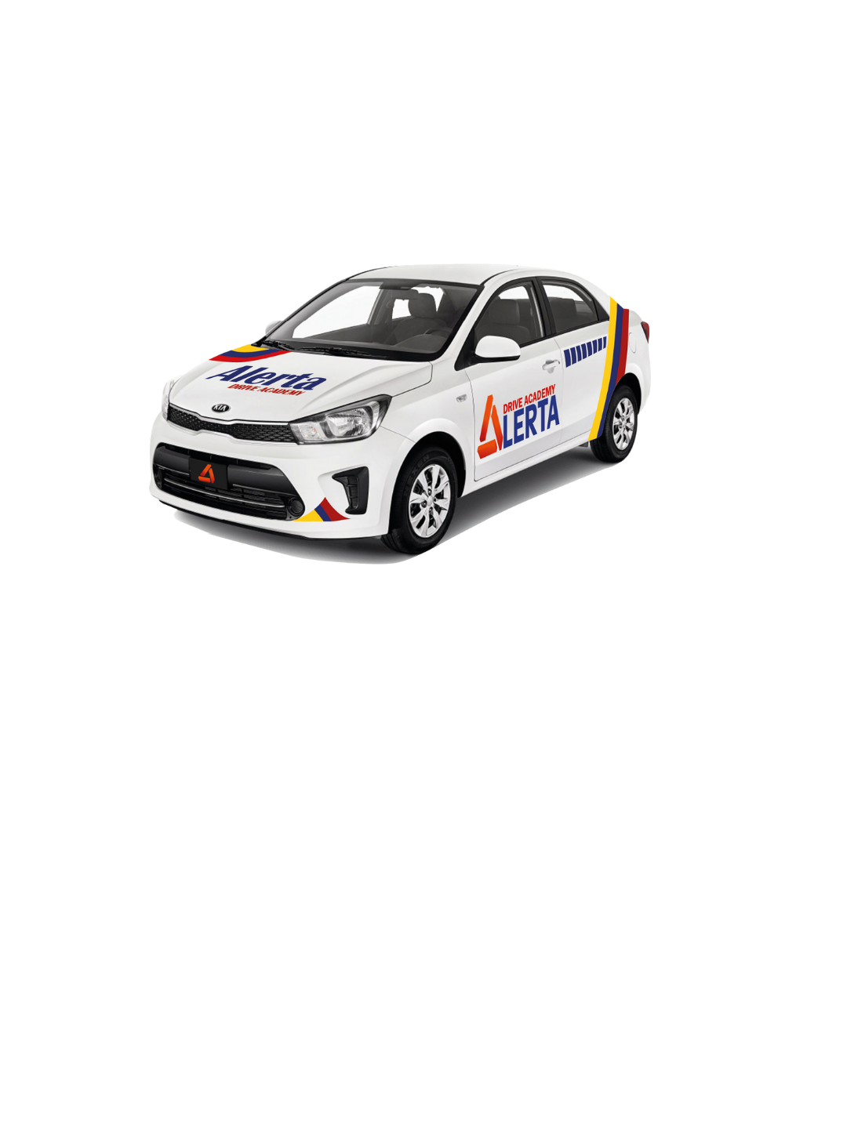
De mis consideraciones:
La presente tiene como objeto solicitar la autorización para la compra de permisos de aprendizaje de los estudiantes matriculados y que corresponden al {cursoNombre} sucursal {escuelaSucursal}, que inicia el {cursoInicio} y finaliza el {cursoFin}.

Nº | ALERTA | CURSO | CANTIDAD | CATEGORIA
1 | {escuelaSucursal} | {cursoNombre} | {cantidadEstudiantes} | TIPO {tipoLicencia}

Por la atención que se digne dar a la presente, anticipo mis sinceros agradecimientos

Atentamente,

Sr. {representanteNombre}
{representanteCargo}
Escuela De Conducción {escuelaNombre}

